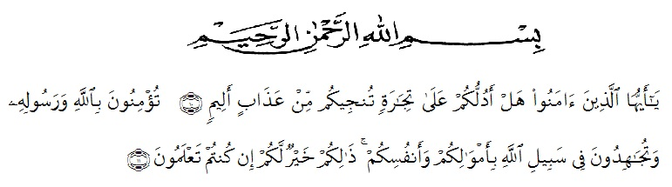
KATA PENGANTAR

Artinya : “Hai orang-orang yang beriman, sukakah kamu aku tunjukkan suatu perniagaan yang dapat menyelamatkanmu dari azab yang pedih?(10). (yaitu) kamu beriman kepada Allah dan RasulNya dan berjihad di jalan Allah dengan harta dan jiwamu. Itulah yang lebih baik bagimu, jika kamu mengetahui.(11) (As-Shaff Ayat 10-11)

Puji syukur peneliti panjatkan kehadirat Allah SWT yang telah melimpahkan rahmat dan karuniaNya yang memberikan kekuatan kepada peneliti sehingga penyusunan Skripsi ini dapat diselesaikan dengan baik sesuai dengan waktu yang direncakan.
Skripsi yang berjudul “Pengaruh Layanan Penguasaan Konten Teknik Modelling Terhadap Keterampilan Belajar Siswa di SMP Taman Siswa Lubuk Pakam Tahun Ajaran. 2020/2021” disusun untuk memperoleh gelar Sarjana Pendidikan Bimbingan dan Konseling. Skripsi ini peneliti persembahkan untuk ayahanda tercinta Bambang Suwanto, ibunda tercinta Leny Purwatry Ningsih yang telah bersedia berkorban untuk kelangsungan pendidikan peneliti selama 4 tahun. Peneliti juga mempersembahkan Skripsi ini untuk suami tercinta Abdul Rahim dan putri tercinta Afidah Salsabila Rahim. Pada kesempatan ini peneliti juga mengucapkan rasa terimakasih kepada :
- Bapak Dr. KRT. H. Hardi Mulyono, S.E, M.AP, selaku Rektor Universitas Muslim Nusantara Al Washliyah Medan.
- Bapak Drs. Samsul Bahri, M.Si., selaku Dekan FKIP Universitas Muslim Nusantara Al Washliyah Medan.
- Ibu Ika Sandra Dewi, S.Pd, M.Pd., selaku Ketua Program Studi Pendidikan Bimbingan dan Konseling.
- Ibu Khairina Ulfa Syaimi S.Pd, M.Pd., selaku dosen pembimbing yang telah memberikan bimbingan kepada peneliti sehingga Skripsi ini dapat terselesaikan dengan baik.
- Sahabat seperjuangan Ranti, Dini, Hani, Alda, Arini, Astri, Hasifa, Melati, Khairunnisa, Dinda, serta rekan-rekan sesama program studi Bimbingan dan Konseling stambuk 2017, yang sudah memberikan dukungan untuk peneliti.
Peneliti menyadari bahwa Skripsi ini masih terdapat kekurangan, akan tetapi peneliti berupaya semaksimal mungkin dalam menyelesaikan Skripsi ini agar bermanfaat bagi kita semua.

Medan, 2021
Peneliti

Feby Sukma Ningsih
NPM.171414010

